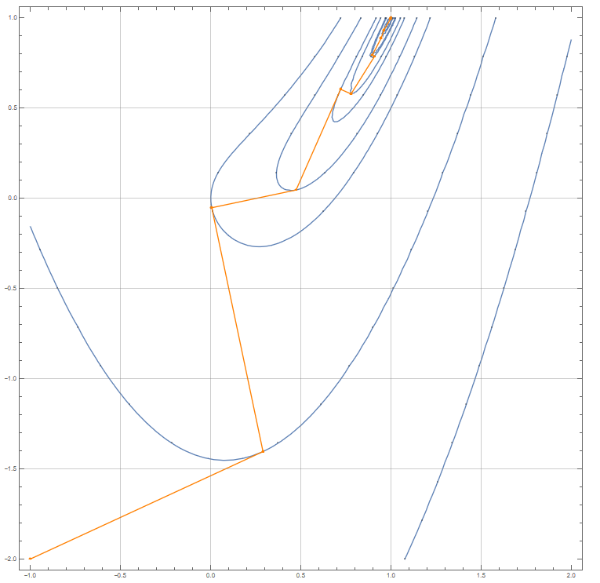

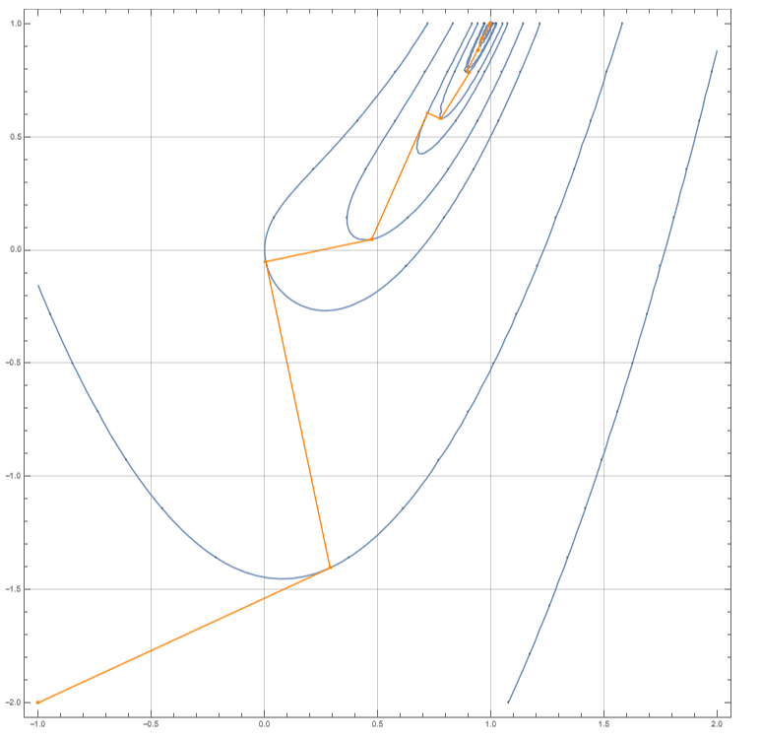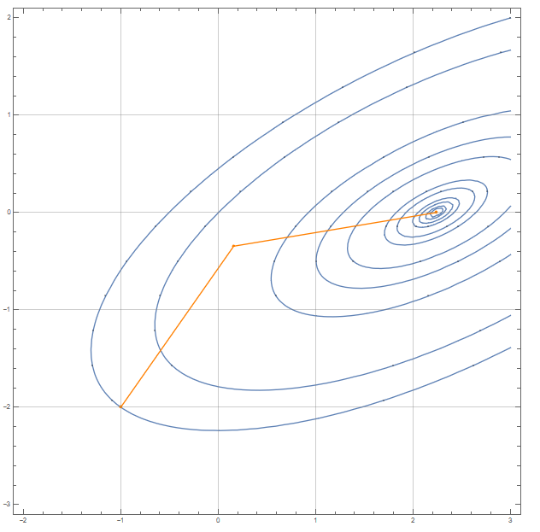

Рис. 2.2. Визуализация метода сопряженных градиентов на примере функции Розенброка (12 итераций)

Рис. 2.1. Визуализация метода ДФП на примере функции Розенброка (11 итераций)

Рис. 1. Визуализация метода ДФП на примере квадратичной функции

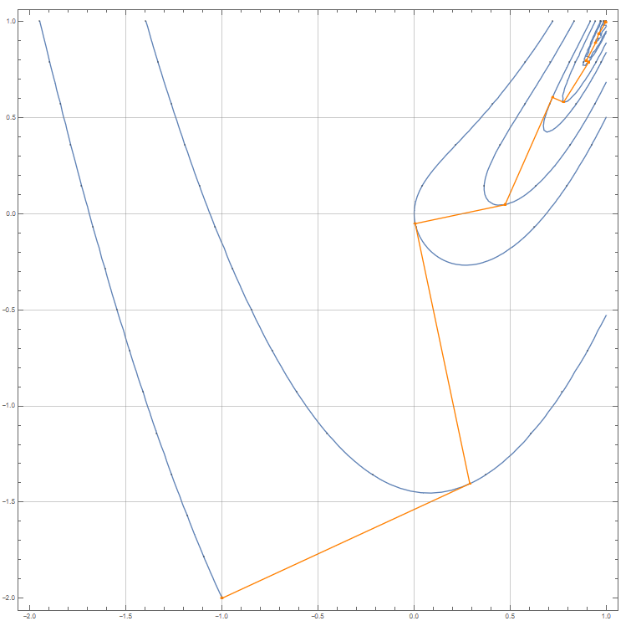

Рис. 3. Визуализация метода БФШ на примере квадратичной функции

Рис. 4. Визуализация метода БФШ на примере функции Розенброка (12 итераций)

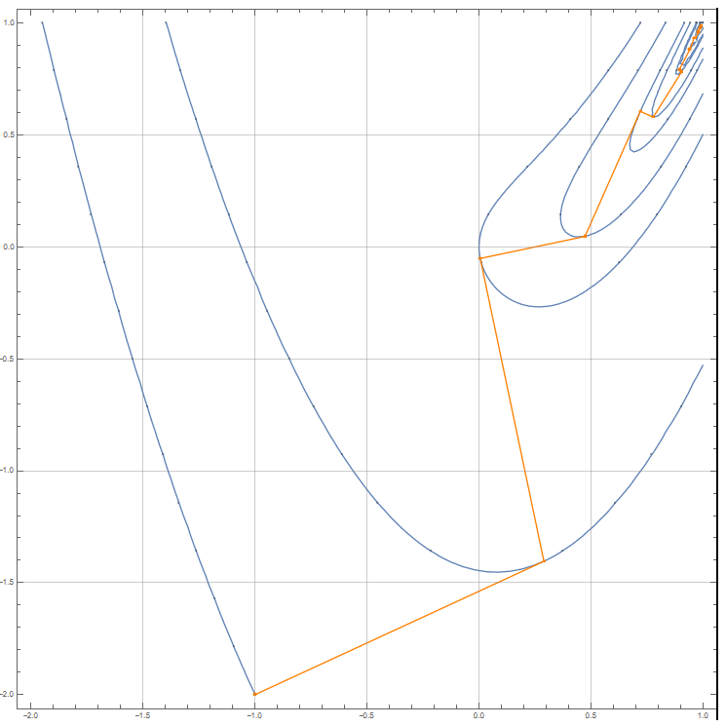

Рис. 6. Визуализация метода Пауэлла на примере функции Розенброка

Рис. 5. Визуализация метода Паулла на примере квадратичной функции

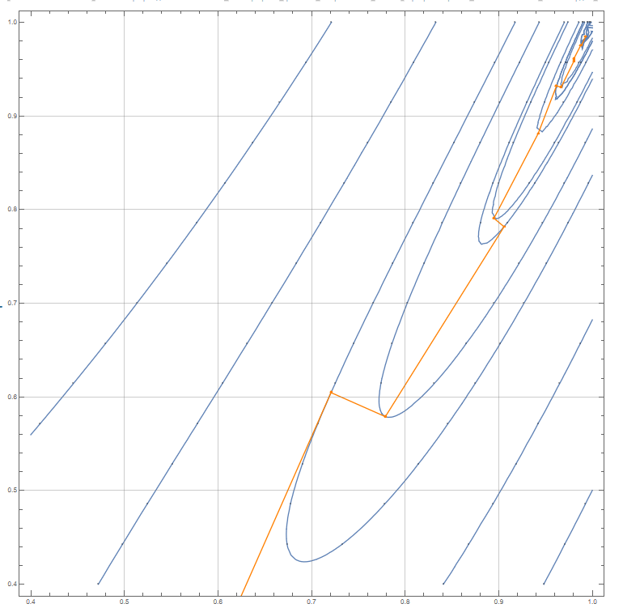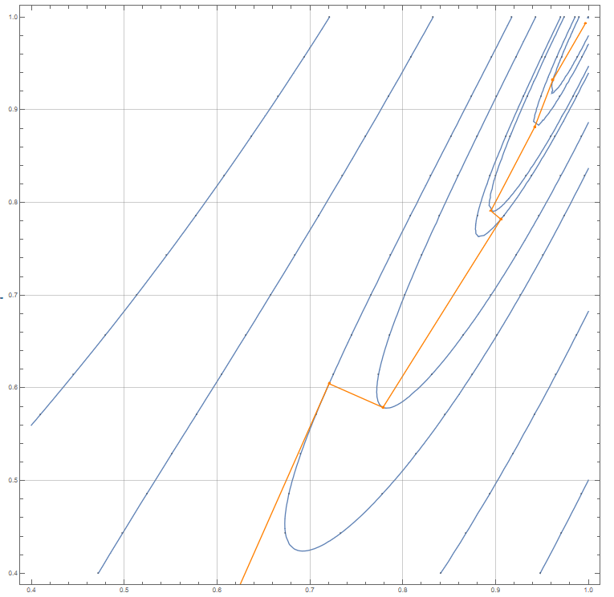

Рис. 7 Визуализация метода Пауэлла на примере функции Розенброка (в приближении)

Рис. 8 Визуализация метода ДФП на примере функции Розенброка (в приближении)

|  |  |  |  |  |  |  |
| --- | --- | --- | --- | --- | --- | --- |
|  | Квадратичная  Функция при Eps=0.01 | Квадратичная  Функция при Eps=0.000001 | Функция Розенброка при Eps=0.01,  a = 4 | Функция Розенброка при Eps=0.01,  a = 80 | Функция Розенброка при Eps=0.000001, a = 4 | Функция Розенброка при Eps=0.000001, a = 80 |
| Кол-во итераций | 2 | 2 | 29 | 130 | 104 | 207 |
| Кол-во вычисления функции | 52 | 86 | 52 | 3226 | 4780 | 8756 |
| Кол-во вычисления градиентов | 2 | 2 | 29 | 130 | 104 | 207 |
| Точка минимума | (2,24; 0.00) | (2,236068; 0.000000) | (0,99 ; 0,99) | (0,99; 0,99) | (1,000000; 1,000000) | (0,999998; 0.999999) |
| Минимальное значение | -6.00 | -6.00 | 0.00 | 0.00 | 0.000000 | 0.00 |

Таб. 1 Результаты вычислений в зависимости от Eps (метод ДФП)

Таб. 2 Результаты вычислений в зависимости от метода вычисления

|  |  |  |  |  |  |  |  |  |  |
| --- | --- | --- | --- | --- | --- | --- | --- | --- | --- |
|  | Квадратичная  Функция при Eps=0.01  Метод ДФП | Квадратичная  Функция при Eps=0.01  Метод БФШ | Квадратичная  Функция при Eps=0.01  Метод Пауэлла | Функция Розенброка при Eps=0.01,  a = 4  Метод ДФП | Функция Розенброка при Eps=0.01,  a = 4  Метод БФШ | Функция Розенброка при Eps=0.01,  a = 4  Метод Пауэлла | Функция Розенброка при Eps=0.01, a = 80  Метод ДФП | Функция Розенброка при Eps=0.01, a = 80  Метод БФШ | Функция Розенброка при Eps=0.01, a = 80  Метод Пауэлла |
| Кол-во итераций | 2 | 2 | 2 | 29 | 16 | 32 | 130 | 117 | 32 |
| Кол-во вычисления функции | 52 | 50 | 50 | 701 | 376 | 776 | 3226 | 2901 | 776 |
| Кол-во вычисления градиентов | 2 | 2 | 2 | 29 | 16 | 32 | 130 | 117 | 32 |
| Точка минимума | (2,24; 0,00) | (2,23; 0,00) | (2,23; 0,00) | (0,99 ; 0,99) | (1,00; 1,00) | (1,00; 1,00) | (0,99; 0,99) | (0,99; 0,98) | (1,00; 1,00) |
| Минимальное значение | -6,00 | -6,00 | -6,00 | 0,00 | 0,00 | 0,00 | 0.00 | 0,00 | 0,00 |

Таб. 3. Зависимость результатов от положения начальной точки

|  |  |  |  |  |  |  |  |  |  |
| --- | --- | --- | --- | --- | --- | --- | --- | --- | --- |
|  | Функция Розенброка  Начальная точка – (0, 0)  Метод ДФП | Функция Розенброка Начальная точка – (0, 50)  Метод ДФП | Функция Розенброка Начальная точка – (0, 5000)  Метод ДФП | Функция Розенброка  Начальная точка – (0, 0)  Метод БФШ | Функция Розенброка Начальная точка – (0, 50)  Метод БФШ | Функция Розенброка Начальная точка – (0, 5000)  Метод БФШ | Функция Розенброка  Начальная точка – (0, 0)  Метод Пауэлла | Функция Розенброка Начальная точка – (0, 50)  Метод Пауэлла | Функция Розенброка Начальная точка – (0, 5000)  Метод Пауэлла |
| Кол-во итераций | 21 | 23 | 23 | 8 | 10 | 14 | 25 | 27 | 27 |
| Кол-во вычисления функции | 501 | 551 | 551 | 176 | 226 | 326 | 601 | 651 | 651 |
| Кол-во вычисления градиентов | 21 | 23 | 23 | 8 | 10 | 4 | 25 | 27 | 27 |

Таб. 4. Зависимость результатов от частоты рестартов

|  |  |  |  |
| --- | --- | --- | --- |
|  | Функция Розенброка  Метод ДФП  Рестарты через 2 итерации | Функция Розенброка  Метод ДФП  Рестарты через 4 итерации | Функция Розенброка  Метод ДФП  Рестарты через 10 итераций |
| Кол-во итераций | 36 | 26 | 28 |
| Кол-во вычисления функции | 876 | 626 | 676 |
| Кол-во вычисления градиентов | 36 | 26 | 28 |

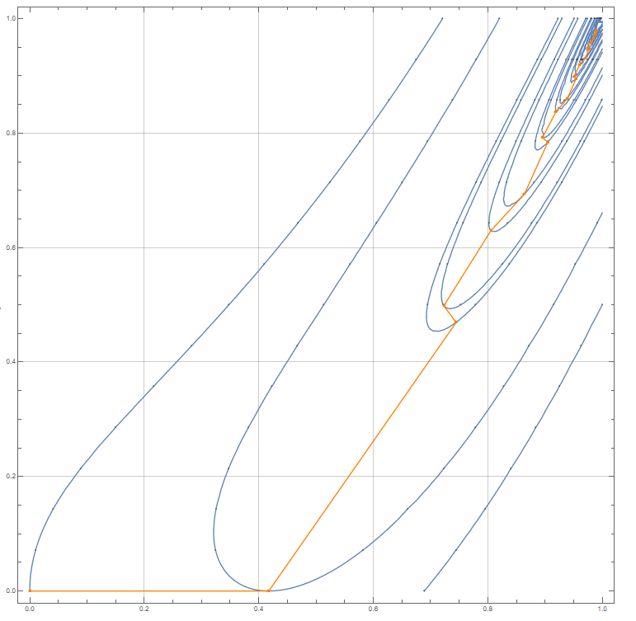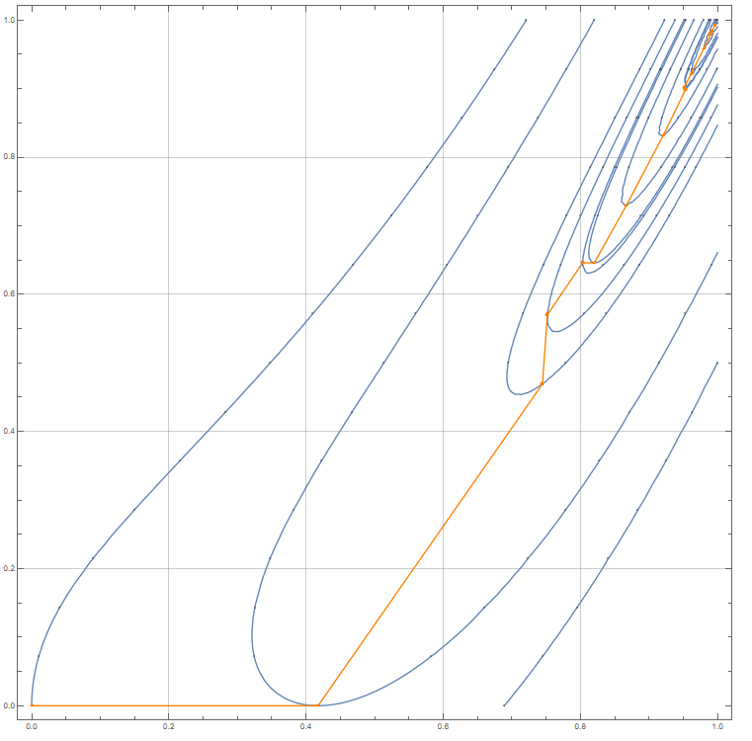

Визуализация метода ДФП с рестартом через каждые 2 итерации

Визуализация метода ДФП с рестартом через каждые 4 итерации

-

Таким образом, в данной лабораторной работе мы рассмотрели Квазиньютоновские методы минимизации первого порядка . Главный замысел методов заключается в приближений матрицы Гесса с помощью другой матрицы, что предоставляет нам возможность не вычислять вторые производные. Большое влияние на работу методов оказывают частота обновления алгоритма, заданная точность, способ и параметры одномерной минимизации.

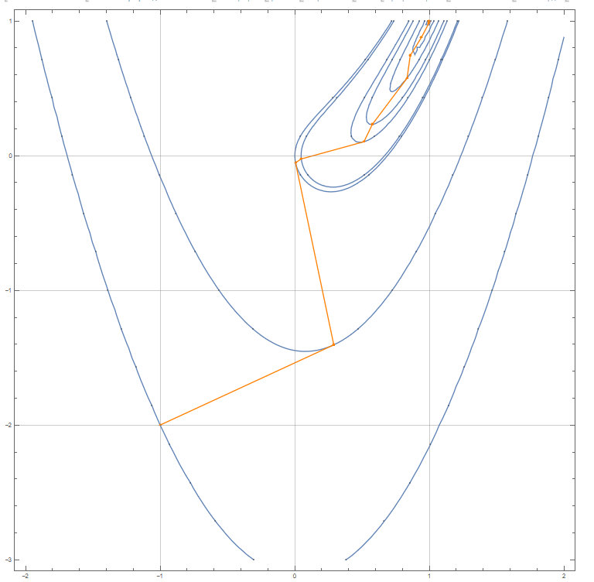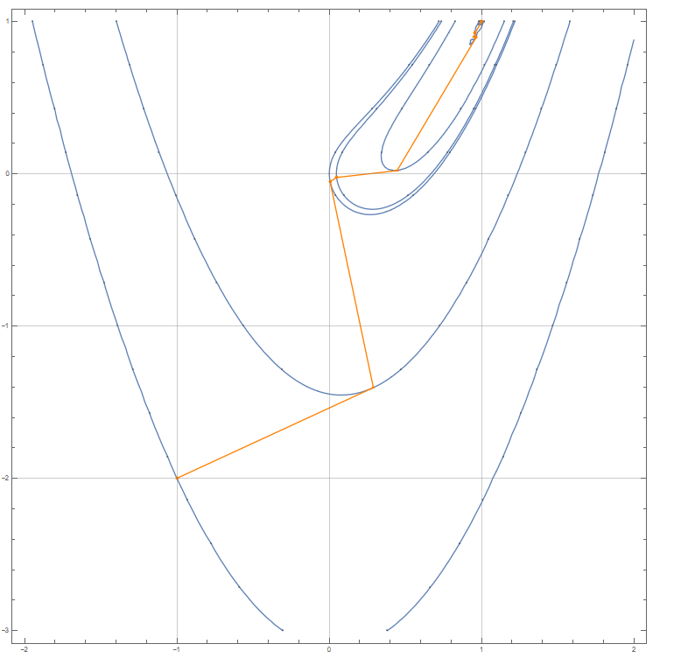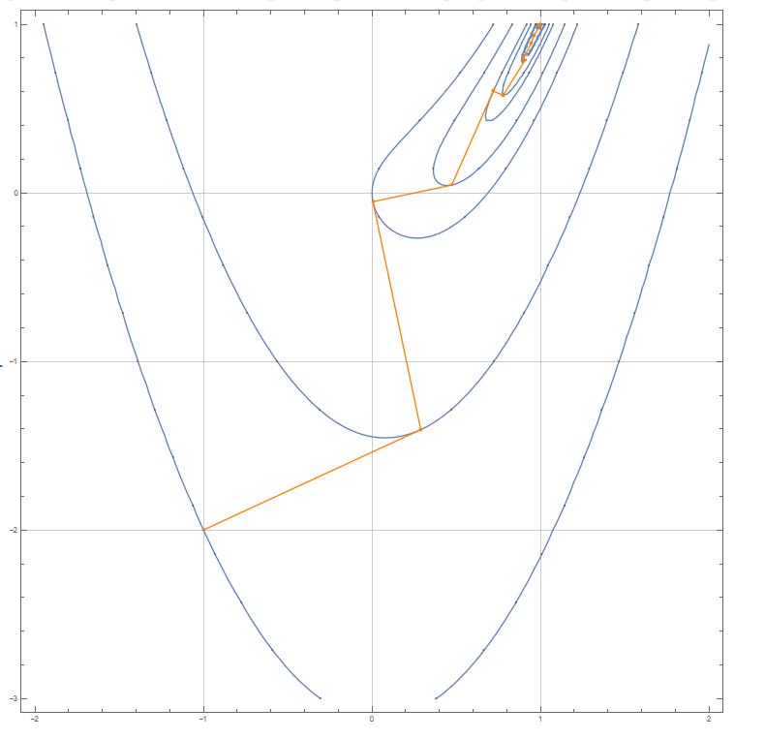

Визуализация метода БФШ без рестартов. Поиск за 11 итераций

Визуализация метода БФШ с рестартом через каждые 3 итерации. Поиск за 10 итераций

Визуализация метода БФШ с рестартом через каждые 2 итерации. Поиск за 12 итераций

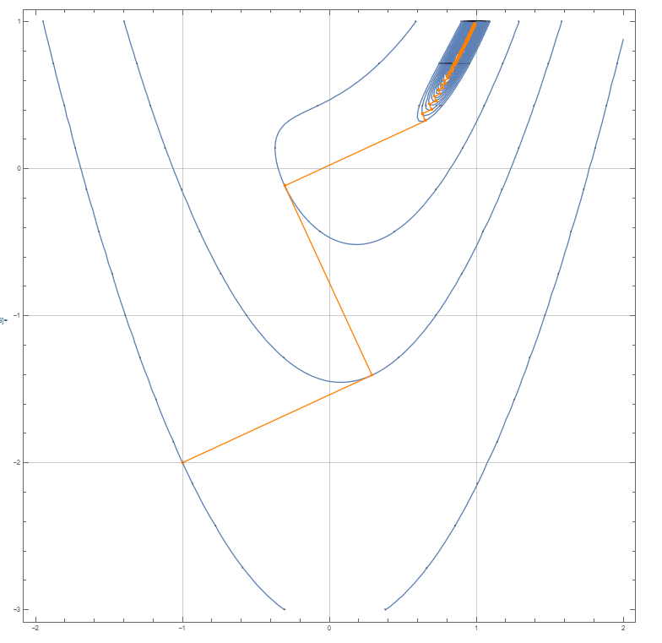

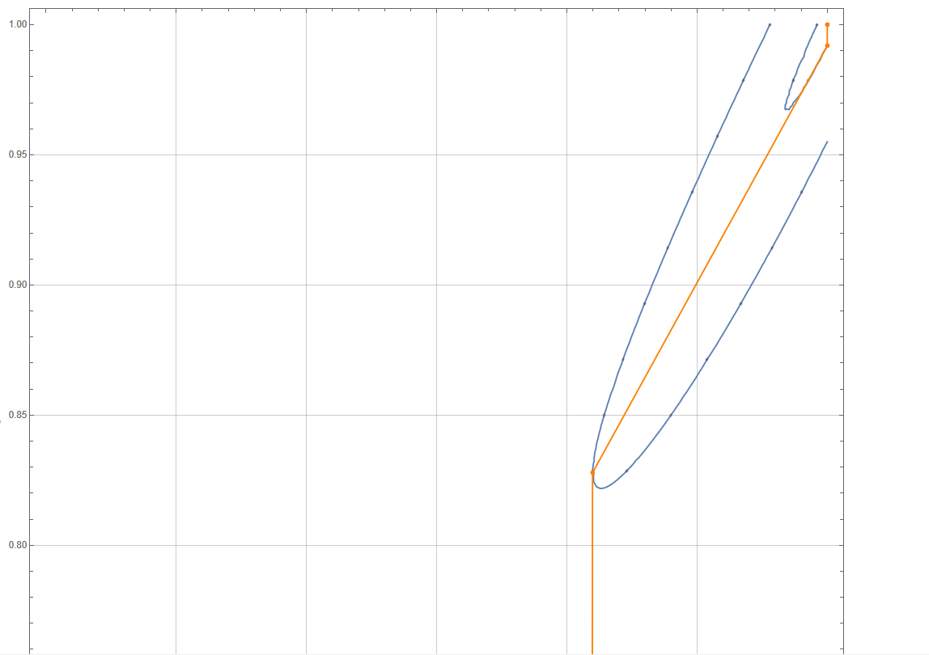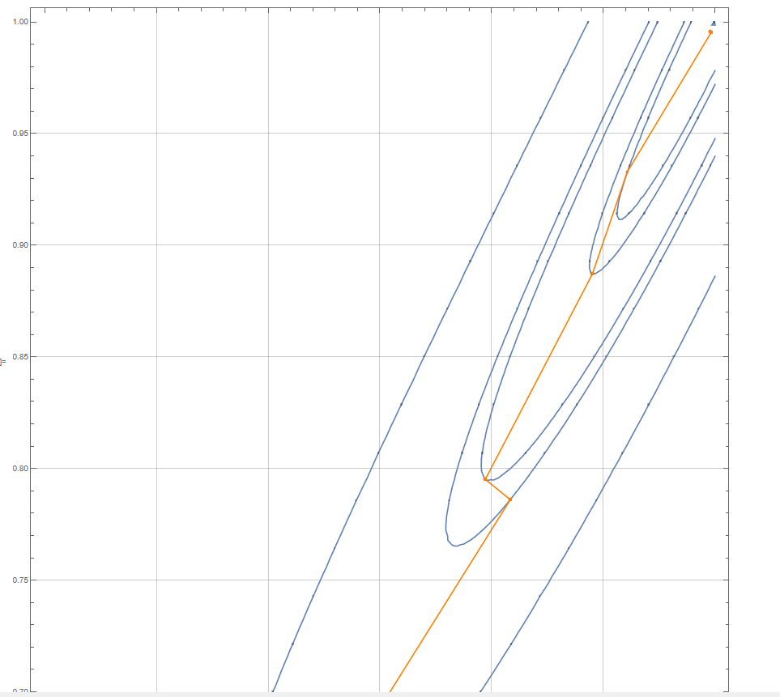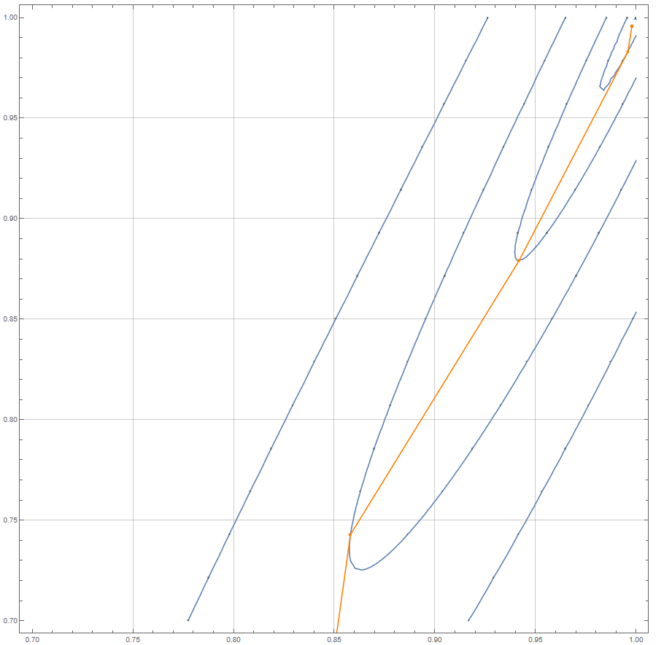

Метод БФШ с рестартами через каждые две итерации

Классический метод Ньютона

Метод БФШ без рестартов